**中国平安财产保险总部2018校园招聘**

**公司简介：**

中国平安成立于1988年，总部位于深圳，是中国第一家股份制保险企业，至今已发展成为融保险、银行、投资三大主营业务为一体、核心金融与互联网金融业务并行发展的个人金融生活服务集团之一。集团总资产约5.58万亿元，2016年全年总收入7124.5亿元，实现归属于母公司股东的净利润623.9亿元。中国平安名列2017年度《财富》“世界500强“ 第39位，2017年度《福布斯》“全球上市公司2000强“ 第16位。

平安产险是中国平安保险集团长期以来经营和发展的基础，29年来，平安产险业务规模逐年攀升，业务发展稳健。经营区域覆盖全国，在国内各省市、自治区设有42家分公司，2100多个营业网点；此外，还在世界150个国家和地区的近400个城市设立了查勘代理网点，与中国再保险集团公司、汉诺威再保公司、安联再保公司、慕尼黑再保公司、瑞士再保公司等国内外160多家保险公司、再保公司建立了业务往来。2016年公司实现保费收入1779.1亿，同比增长8.7%，净利润127亿元。已拥有中国第一大车险品牌，是全国第二大财产保险公司。

**校招岗位：**

**1.总部橙星管培生**

**工作地点：**深圳

**招聘人数：**30人

**投递网址：** https://campus.liepin.com/job/336063/

**岗位二维码：**

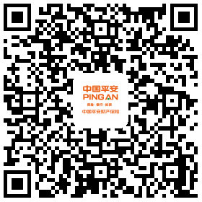

**岗位职责**

1、在总部核心部门如核保、核赔、渠道管理、精算、法律、财务、办公室、人事等部门进行市场研究、产品开发、数据挖掘、预测建模、风险指标识别、风险监测、续保监控、渠道管理、营销推动、法律合规、财务、新媒体运营、人事等工作。

2、顺利通过“鲜橙NEO培训”、“轮岗培训”、“考核答辩” 等环节，完成公司制定的培养计划。

**岗位要求**

1、2018年毕业全日制硕士研究生，数理统计、IT、金融经济、保险精算、法律、财务、新闻等相关专业；

2、良好的沟通表达、总结归纳、学习领悟能力和专业水平。

**2.总部IT类管培生**

**工作地点：**深圳

**招聘人数**：30

投递网址：https://campus.liepin.com/job/336066/

岗位二维码：

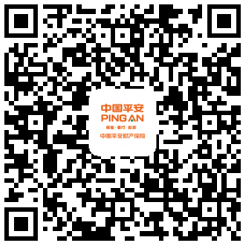

**岗位职责**

1、分为JAVA后台开发、前端、信息安全、测试、运维、大数据、数据挖掘、机器学习、产品经理岗9类职位；

2、充分理解系统设计方案，完成软件程序开发和单元测试，确保程序开发活动和产出与系统设计保持一致，并确保符合组织相应的标准和规范要求；

3、从程序开发角度，协助所属项目或任务的系统设计，并参与其评审；

4、纳入公司橙星计划管培生培训体系，完成公司制定的培养计划。

**岗位要求**

1、2018年毕业全日制本科及以上学历，计算机、软件等相关专业；

2、熟练使用JAVA、SQL等语言，具备一定的程序开发、调试、系统设计能力；

3、扎实的专业素养，优异的学习成绩，丰富的实习经验。

**交流会行程:**

**1.杭州（浙江大学场）：**

**地点：**杭州唐人儒亿酒店

**具体安排：**

|  |  |
| --- | --- |
| **时间** | **行程** |
| 10月19日（周四） 14:00-17:30 | 交流&一面 |
| 10月20日（周五） 9:00-12:00 | 二面 |

**详细地址：**杭州市西湖区古墩路598号同人广场C座杭州唐人儒亿酒店唐人厅、儒亿厅。（距离浙江大学东门约1.3公里）

**2.北京（北京大学、清华大学场）：**

**地点：**北京文津国际酒店

**具体安排：**

|  |  |
| --- | --- |
| **时间** | **行程** |
| 10月23日（周一） 14:00-17:30 | 交流会&一面 |
| 10月24日（周二） 9:00-12:00 | 二面 |

**详细地址：**北京海淀区清华科技园北京文津国际酒店多功能厅、献天寿厅。（距离北京大学东门1.1公里。距离清华大学西南门700m）

**应聘方式：**

猎聘校招平台在线投递简历

地址：<https://event.liepin.com/t/1506410412376/job-ciji01.html>

**面试流程：**

在线投递简历——邀约参加精品交流会——现场接收简历并一面——第二天复试——线上测试——视频终面——沟通座谈会——发放offer及后续

**经营业务：**

平安产险经营业务范围涵盖车险、企财险、工程险、责任险、货运险、短期意外及健康险等一切法定产险业务及国际再保险业务。近年来，平安产险推出安全生产责任险、建筑工程质量责任险、诉讼财产保全责任险、环境污染责任险、食品安全责任险、重大技术首台套及新材料保险、巨灾保险、专利保险、网络安全保险、手机保险、银行卡盗刷保险、家电延保保险、手术意外保险、美容意外保险、宠物保险、家庭综合保障等产品，有效助力社会风险管理和保障体系建设，推动实体经济快速发展，提高服务民生的保险供给质量。截至2017年6月底，平安产险开发、经营的主险已超过1000种。

**重点工程项目：**

近年来，平安产险承保多项国家重点工程项目。2017年，首席承保中集来福士蓝鲸1号国家可燃冰项目试采平台及海洋工程建造保险一揽子业务；参与承保首架中国制造C919 客机的机身、零备件一切险与责任险，主承或参保海航机队、民航机队、民航公务机队三大民用航空保险项目；独家承保吉林1号一箭四星发射险及三者险、吉林1号视频03星发射险、首席承保长二丁火箭5发捆绑发射保证保险项目、首席承保资源三号02星发射加在轨保险项目、高景一号01/02星发射加在轨项目；独家或首席承保我国在建的197条城市轨道交通线路中的有54条，参与共保线路100余条，项目参与度市场第一，首席承保项目数行业领先，整体份额始终位居市场前列；首席承保国家电投财产险和车险统保多个标段，并参与共保下属核电、海上风电等大型工程项目；独家承保中信海直，首席承保东方通用、飞龙机队等通航项目；独家或首席承保中海油、中石油等国内著名企业能源险项目及康菲石油、哈斯基南海气田等国际能源项目；此外，独家承保中远海运重工首台套统保项目，首席承保中船集团深水工程船、中车集团出口南非、马来西亚城际动车组、三一集团工程机械设备、东方电气核电、风电、水电设备等首台套重大项目。

**极致的服务体验：**

平安产险始终坚持客户导向，利用创新科技提升服务体验。2017年，平安产险业内率先推出车险理赔爆款服务“510极速查勘”及“车险理赔一键包办”：其中极速查勘覆盖率已达80%，43%的案件线上远程查勘完成，37%的案件10分钟内到达现场；一键包办服务可包办三者车损及小额人伤理赔、车辆维修及事故车接送、事故救援等六类服务，覆盖70%的案件, 理赔资料包办率超过80%。2017年上半年，平安产险共处理车险理赔案件超过499万件，平均单方案件理赔时效仅为0.56天，客户推荐率高达82.18%。除车险理赔服务外，平安产险深入挖掘财产险客户的不同需求，逐步完善“线上+线下”客户服务体系：线上全新推出微信小程序“客e宝”，为企业客户提供全生产经营周期的一站式保险服务，同时，利用聚合140亿地理、灾害、气象、保险大数据的鹰眼系统（DRS），为客户打造专属的风险管理地图，输出风控研究成果；线下组建行业化的理赔队伍和达到国际认证标准的风控队伍，为企业客户提供专业的理赔及风控服务。

**车险业务：**

在平安集团“科技引领金融，金融服务生活”的理念引领下，平安产险不断完善互联网科技平台，全面推进车险业务的互联网化探索，以“用车助手 ，安全管家”平安好车主APP为核心载体，聚合最广泛优质的车生态服务资源，涵盖“车保险、车服务、车生活”，为车主提供一站式用车服务。截至2017年6月30日，平安好车主APP注册用户突破3900万，绑车用户突破2300万。 用户总量及月活跃用户数持续排名汽车后服务类APP第一位，接连斩获 “易观之星”大奖、入选 “2016年中国好应用Next Big50强”榜单、荣获和讯网 “年度优秀互联网保险自营网络平台”等荣誉。

**企业责任：**

在不断为客户创造价值的同时，平安产险在教育慈善、环境公益、大灾救助及脱贫攻坚等方面积极履行社会责任。教育慈善方面，平安产险深入开展贫困地区的教育帮扶，连续10年开展支教行动，2017年重点针对社会各界共同关注的贫困地区留守儿童心理问题，发起“关爱留守•内在平安”国内首个致力于关注和改善留守儿童心理健康的教学师资公益项目，帮助30万留守儿童健康快乐成长;利用互联网平台发动员工和社会公众共同帮助社会弱势群体，在2017年春节发起“一路平安•让爱回家”项目，利用平安好车主APP发动全国车主捐助承包200辆大巴车，送10000名外出务工人员回家过年。环境公益方面，平安产险持续探索节能减排方案、寻求低碳运营实践、关注环境保护实效，仅2016年即帮助全社会节省碳排放量超2.2万吨。大灾救助方面，仅2017年上半年，在南方暴雨及台风灾害中，近8500名查勘员参与第一现场查勘，妥善处理大灾案件近5500笔，筑牢风险保障网。脱贫攻坚方面，平安产险积极履行 “让贫有所助”的行业责任，现已在10余省40余地区开展扶贫工作，定向帮扶贫困地区近150万人，为5700万农户提供保障，凭借多元化精准扶贫拓展模式带来的显著成效，获评中国保险风云榜“履行社会责任优秀保险公司”。

**企业品牌：**

凭借强大的科技金融研发实力、卓越的市场表现、持续的产品创新及优秀的客户体验，平安车险、财产险连续七年蝉联“C-BPI车险及财产险行业”中国品牌力第一名，获评2017年“C-NPS车险行业中国顾客推荐度指数第一名”，荣获“黄金品牌”称号；在中国标准化研究院主办的“中国顾客满意度”调查中，蝉联汽车保险行业客户满意度第一名。未来，平安产险已全面开启“AI+车险理赔”应用场景的探索与尝试，开启AI服务新纪元，为客户打造更加高效、便捷、透明、贴心的服务体验。

**绩效文化：**

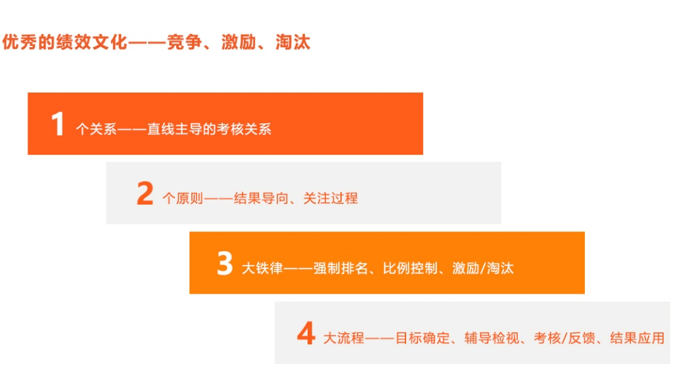

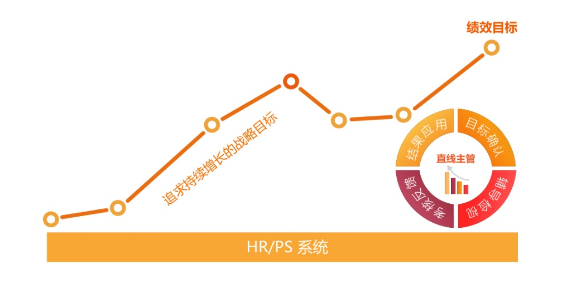

**培训体系：**

平安斥资4.5亿在深圳建造了平安大学，并在全国104家分公司的培训中心的支持下，平安共打造了200门面授课程、1330门网路课程、培养了近30000名专职讲师。

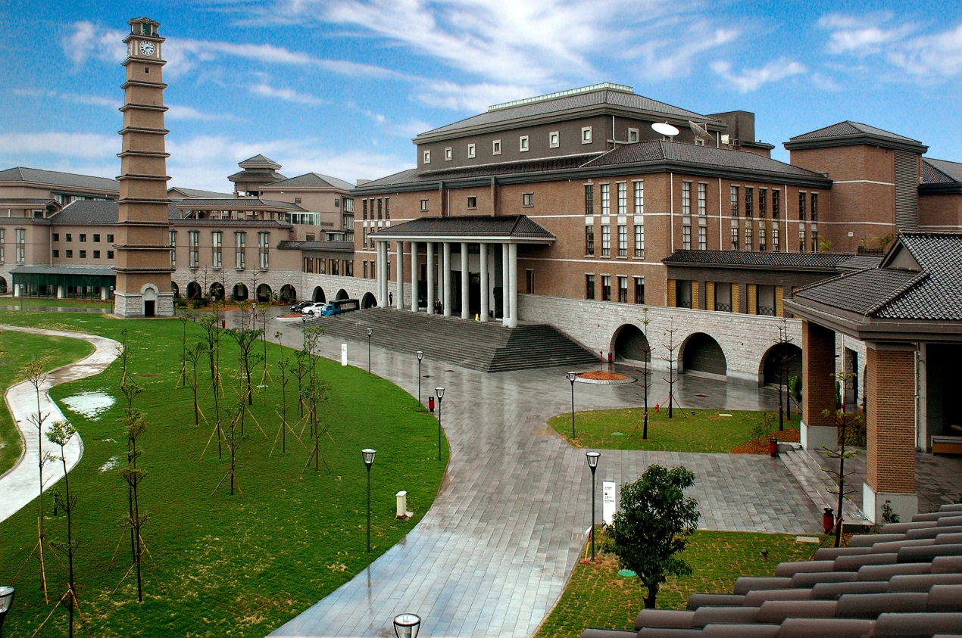

平安金融培训学院

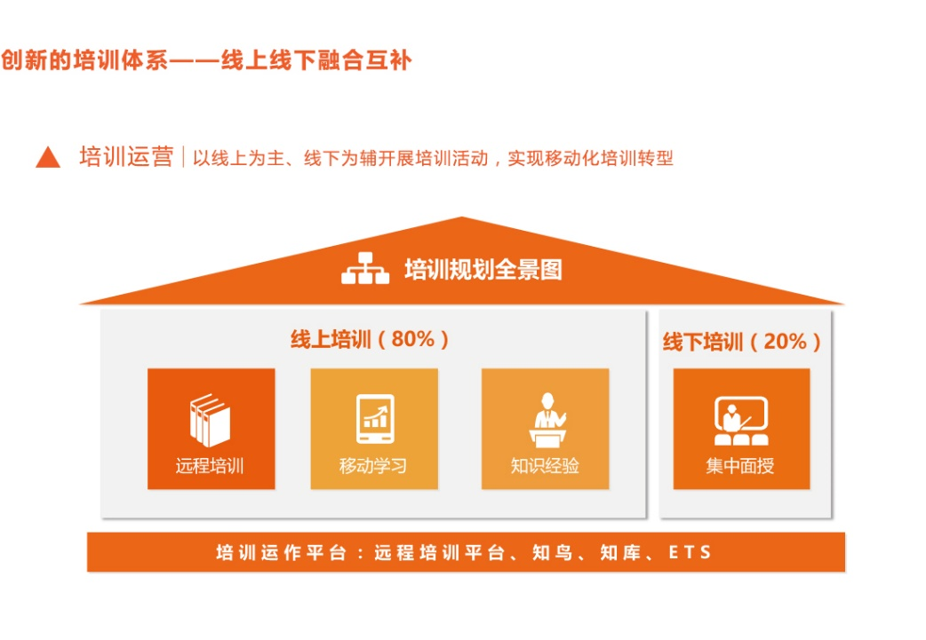

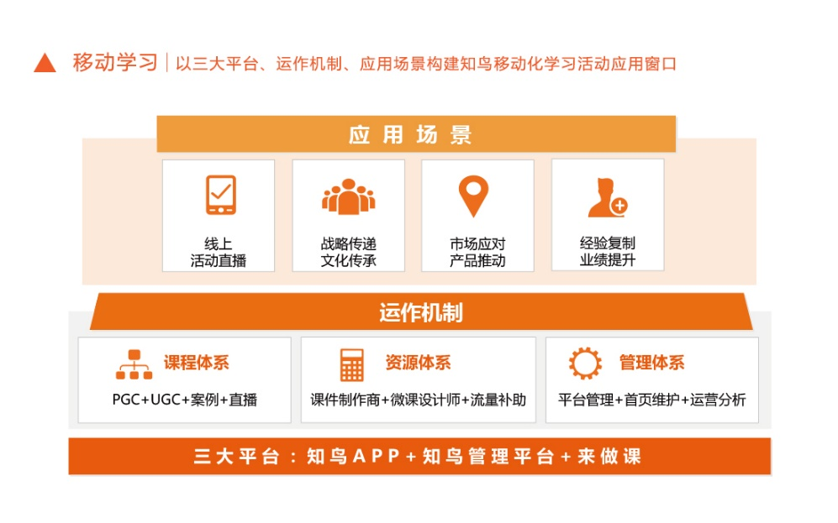

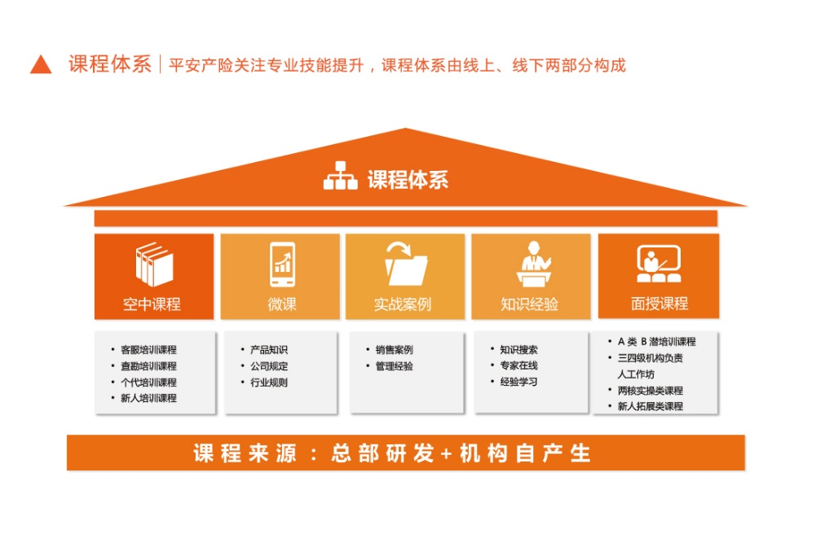

**职涯发展：**

多元化的职涯发展路径，不同职位序列间可横向打通，纵向发展，全国各省市级机构与总部间、不同专业公司间常年进行人才内部流动，保持组织健康活力。

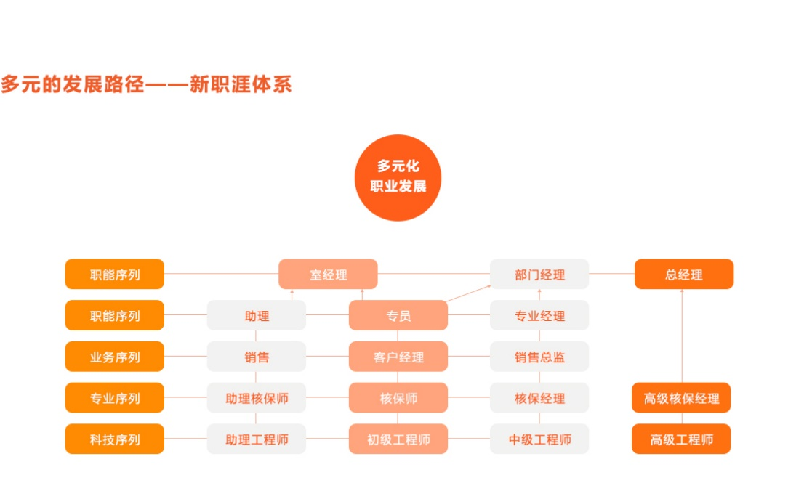

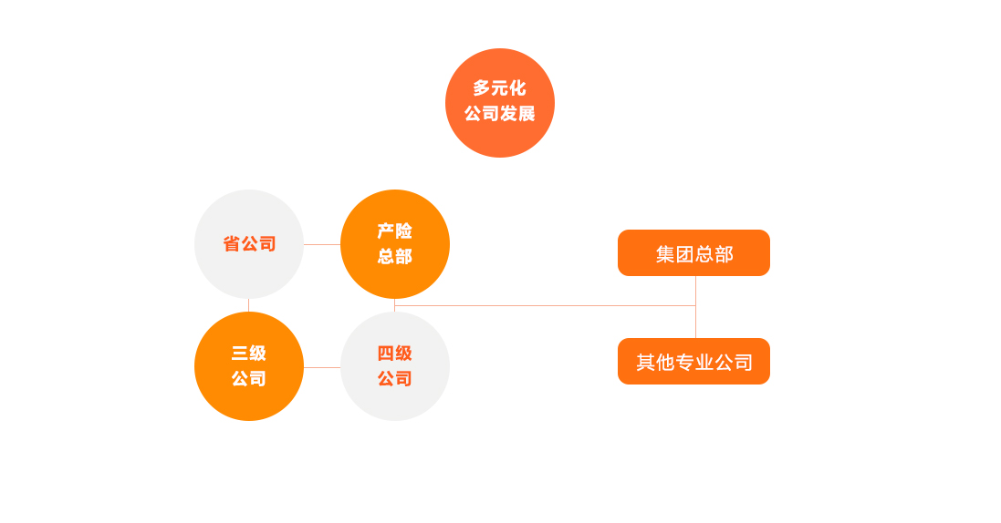

**薪酬福利：**

应届生年薪18-22万元，包含底薪、绩效，过年过节费、降温费、年终奖等薪资待遇，入司满一年后有二次定薪。

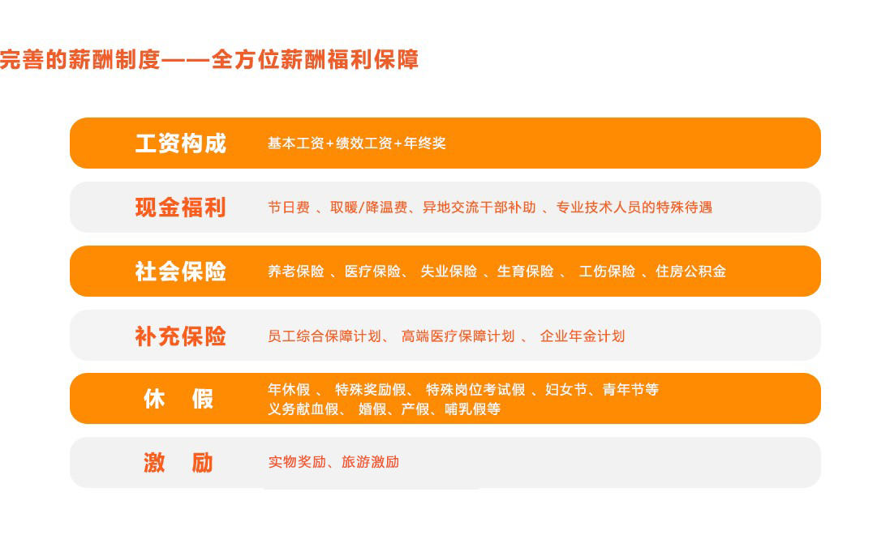

**平安生活：**

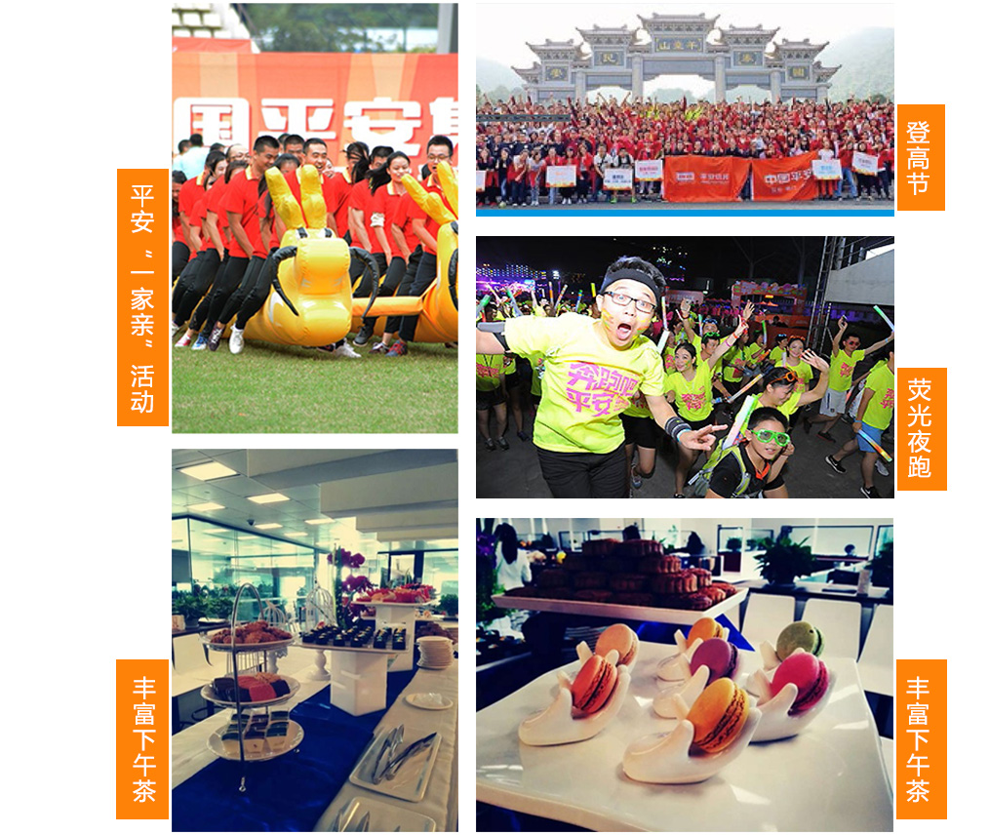

多彩平安生活

**职场环境：**



深圳平安金融中心

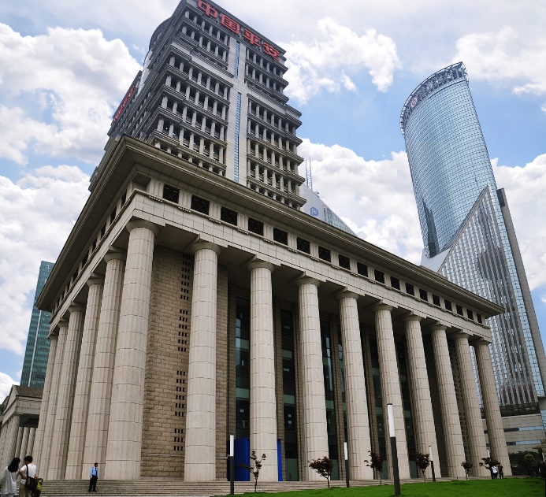

上海陆家嘴职场

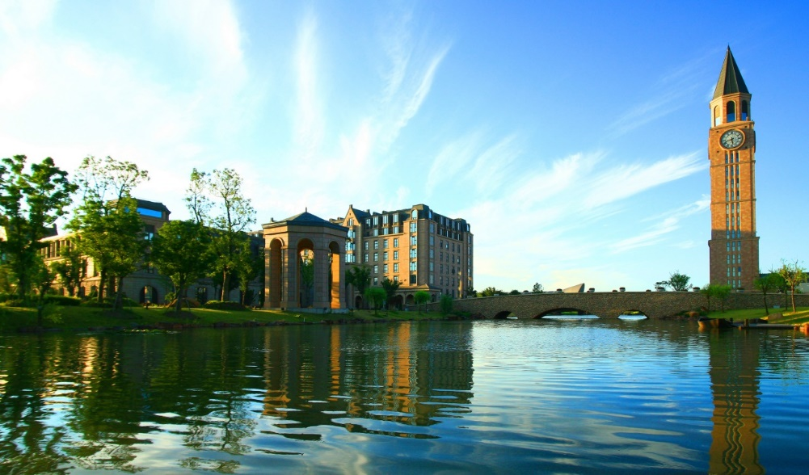

张江后援中心

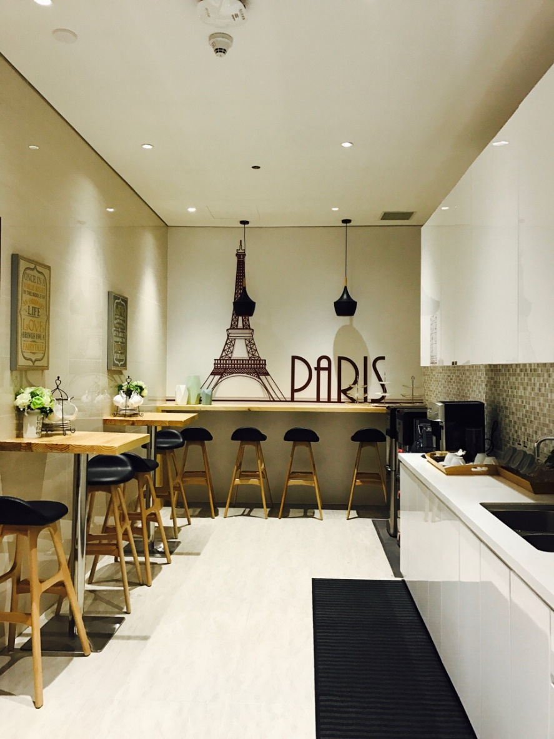

茶水间